Konkurrenz Analyse

Rel. Userstory ID: US002

Version: V001

Inhaltsverzeichnis

1 Versionsgeschichte 1

2 Ermitteln der Konkurrenzprodukte 2

2.1 Auflistung der Programme 2

3 Stärken- und Schwächenanalyse der Konkurrenzprodukte 2

3.1 Scrumwise 2

3.1.1 Vorteil – Übersichtliche Darstellung 2

3.1.2 Vorteil – Zeitzonenberechnung 3

3.1.3 Vorteil – Verschiedene Zeitangabe Einstellung bei Tasks 3

3.1.4 Vorteil – Filterfunktion und Anpassbare Ansichten 3

3.1.5 Vorteil – Erkennbarkeit des Elementaren 4

3.1.6 Vorteil – Personeneinteilung 4

3.1.7 Vorteil – Logsystem für jeden Task 4

3.1.8 Vorteil – Tutorial und Hilfen 4

3.1.9 Vorteil – Finanzierungsmodell 4

3.1.10 Nachteil – Finanzierungsmodell 4

3.1.11 Nachteil – Taskverteilung 4

3.1.12 Nachteil – Reports 5

3.1.13 Nachteil – Rechtesystem, Updatezeit unklar 5

3.1.14 Fazit 5

3.2 Agiletask 5

3.2.1 Vorteil – „Dead Simple“ 5

3.2.2 Vorteil – Icebox 5

3.2.3 Vorteil – Achievementsystem 6

3.2.4 Vorteil – Simples Vorziehen von Tasks 6

3.2.5 Vorteil – Filtersystem 6

3.2.6 Nachteil – kein Scrumtool 6

3.2.7 Fazit 6

3.3 Scrumdesk 7

3.3.1 Vorteil – Finanzierungsmodell 7

3.3.2 Vorteil – Parallele Projekt 7

3.3.3 Vorteil – Notificationsystem 7

3.3.4 Vorteil – Due Date Reminder 7

3.3.5 Vorteile – Verschieden Board Übersichten 7

3.3.6 Nachteil – Rechtesystem 7

3.3.7 Nachteil – Wenig Erklärung 7

3.3.8 Nachteil – Update der Seite 8

3.3.9 Nachteil – Taskverteilung 8

3.3.10 Nachteil – Stundenverteilung 8

3.3.11 Fazit 8

3.4 TargetProcess 8

3.4.1 Vorteil – Kostenlos bis 1000 Planungseinheiten 8

3.4.2 Vorteil – App-Support 8

3.4.3 Vorteil – Plug-ins / Repo-Support und API 8

3.4.4 Vorteil – Parallele Projekte in editierbarer Ansicht(ges. Überblick) 8

3.4.5 Vorteil – Verschieden „Board“-Übersichten / teilbare Dashboards 9

3.4.6 Vorteil – Anmeldeprozess und Tour 11

3.4.7 Vorteil – Time Sheet Ansicht 11

3.4.8 Nachteile – Time Sheet Ansicht 11

3.4.9 Nachteil – Feature überfüllt / Userguide 11

3.4.10 Nachteil – Dashboard Widgets doppelte Einheiten 11

3.4.11 Nachteil – Zeit bei „Done“ 11

3.4.12 Nachteil – Rechtesystem 12

3.4.13 Nachteil – Zeitverschreibung 12

3.4.14 Fazit 12

# Versionsgeschichte

|  |  |  |  |
| --- | --- | --- | --- |
| **Version** | **Datum** | **Änderungsbeschreibung** | **Bearbeiter** |
| 000 | 08.01.16 | Dokumenterstellung | Wesseler, Jacobs |
| 001 | 08.01.16 | Produktliste und Beginn Pro und Cons | Wesseler |
|  |  |  |  |

# Ermitteln der Konkurrenzprodukte

Im Folgenden die Auflistung der verschiedenen Programme und die Herausarbeitung der Vor- und Nachteile.

## Auflistung der Programme

* Scrumdesk von ScrumDesk s.r.o.
  + Übersichtliche Anzahl an Features nach kurzen einarbeiten
  + Kostenlose Onlineversion
* TargetProcess von Taucraft Limited
  + Vielzahl an Boardansichten
  + API und APP-Support
  + Kostenlos bis 1000 Plnungseinheiten, sonst 20-25$
* Scrumwise
  + Einfach, Intuitiv
  + 9$ pro Benutzer pro Monat
* Acunote
  + Genaue Betrachtung des Fortschritts und mächtige Analyse, mehr als nur Scrum
  + Integration von Github etc.
  + 49-149$ pro Benutzer pro Monat
* Agilefant
  + Verschiedene Ansichten für den Benutzer, Unterstützt viele verschiedene Methoden der Projektplanung (Scrum, Kanban, Open Source)
  + Platform unabhängig (Cloud, Server, Open Source)
  + 5-100$ pro Benutzer pro Monat
* Agiletask
  + Sehr schlankes backlog tool ohne komplexe Features
  + Kann für Scrum benutzt werden, unterstützt es aber nicht vollständig
  + 25$ pro Jahr mit unendlich Benutzern
* Daily-Srum
  + Kompletter Scrum-Support
  + 24$ pro Benutzer pro Monat
* Agilo for Scrum
  + Echtzeit Updates, einfaches Interface, einfache Planung
  + Zeitzonen Feature
  + 10-20€ pro Monat

# Stärken- und Schwächenanalyse der Konkurrenzprodukte

Stärkere Analyse der Produkte, Stärken und Schwächen hervorheben.

## Scrumwise

Im folgenden Abschnitt wird die Webapplikation „Scrumwise“ analysiert und auf Vor- und Nachteile untersucht.

### Vorteil – Übersichtliche Darstellung

Das gesamte Tool ist übersichtlich in einem Design aus abgerundeten Rechtecken gehalten. Zudem sind die Tabs sehr übersichtlich und nur das wichtigste wird in der Zusammenfassung angezeigt. Bei genaueren Ansicht eines Elements oder bei Änderungen, wird alles durch ein Sprechblasensystem geregelt. Das fördert wiederum die Übersichtlichkeit, da so sehr wenige Seiten benötigt werden.

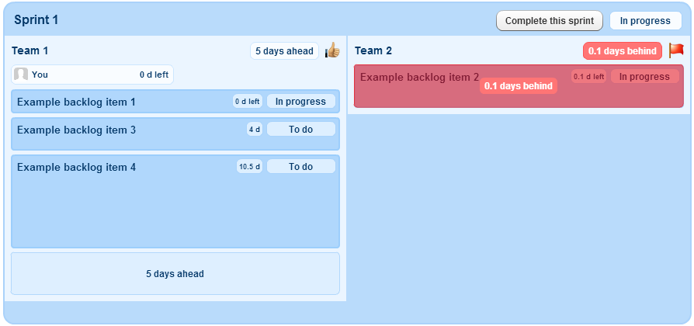

Abbildung : Sprint Übersicht

### Vorteil – Zeitzonenberechnung

Bei Release Dates, Due Dates und bei Tasks wird auf ein Zeitzonenfeature zurückgegriffen, was Globales arbeiten deutlich vereinfacht.

### Vorteil – Verschiedene Zeitangabe Einstellung bei Tasks

In den Projekteinstellungen kann zwischen einer simplen und einer erweiterten Zeitangabe von Tasks gewählt werden.

Bei der simplen Variante wird eine erwartete Zeit eingestellt und der bearbeitende Mitarbeiter kann dann seine verbrauchte Zeit eintragen. Dabei gibt es aber Probleme, wenn die benötigte Zeit länger ist, als die erwartete Zeit.

Bei der erweiterten Einstellung wird ebenfalls eine erwartete Zeit eingetragen, nun kann der bearbeitende Mitarbeiter aber seine verbrauchte Zeit genau angeben in Stundenformat (0.01 Std. sind möglich) und dazu noch eine Beschreibung was er gemacht hat.

### Vorteil – Filterfunktion und Anpassbare Ansichten

In jeder Ansicht kann nach verschiedenen Kriterien gefiltert werden. Zudem kann die Ansicht, welche z.B. aus Spaten besteht um beliebige Spalten erweitert werden, um das Projekt individuell anzupassen.

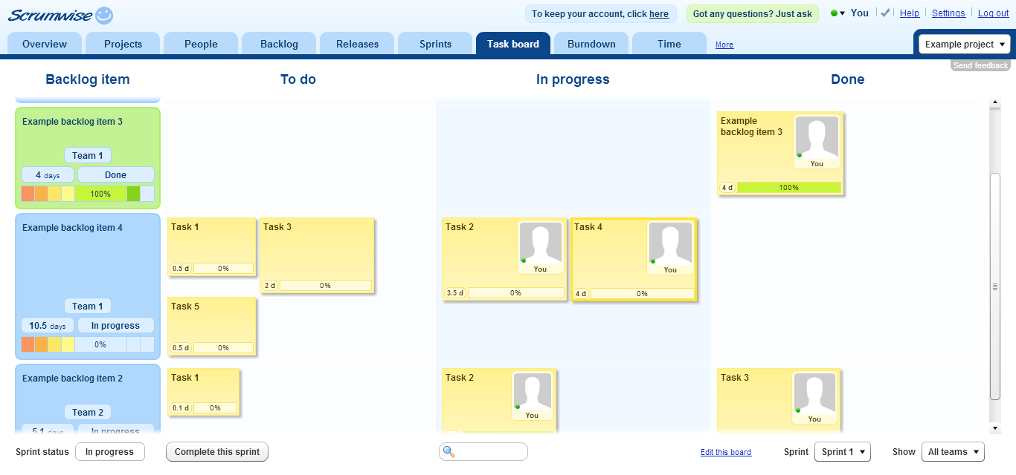

Abbildung : Task Board

### Vorteil – Erkennbarkeit des Elementaren

In jedem Tab/Ansicht wird sofort nur das wichtigste Angezeigt. Somit auch Due Dates oder Fortschritt einer Task / eines Backlog Items in %, ohne dass eine extra Ansicht dafür aufgerufen werden oder auf irgendwas gehovert werden muss.

### Vorteil – Personeneinteilung

Das Tool ermöglicht deutlich Einteilung von Beteiligten am Projekt, wie z.B. Product Owner, Projektleiter, Stakeholder, mehrere Teams oder sogar nicht am Projekt beteiligte.

### Vorteil – Logsystem für jeden Task

Jede Aktion, von wem wurde sie durchgeführt und wann wurde sie durchgeführt, wird im Logsystem jeder Task gespeichert. Das ermöglicht genaues Nachlesen, was wann verändert wurde. Kann aber auch zu viel Spam führen, da alles einzeln gespeichert wird. Eine Filter Funktion wäre schön.

### Vorteil – Tutorial und Hilfen

Das Tool stellt eine Demoversion komplett kostenlos und ohne Anmeldung zur Verfügung. Dazu ein hilfreiches Tutorial und bei Bedarf eine Hilfefunktion und einen Servicedienst.

### Vorteil – Finanzierungsmodell

Für 9$ pro Monat pro Benutzer können so viele Projekte und Teams erstellt werden wie nötig.

### Nachteil – Finanzierungsmodell

Pauschalpreis von 9$ pro Monat pro Benutzer. Bei nur einem Projekt und Team von ca. 10 Personen etwas Teuer. Leider keine Paketangebote.

### Nachteil – Taskverteilung

Obwohl ein Teamfeature vorhanden ist und Backlogitems einem Team zugeteilt werden können, kann einem Task nur ein Mitarbeiter zugewiesen werden. Somit müssen evtl. mehrere Tasks erstellt werden, wenn 2 Personen daran arbeiten sollen. Dies kann umgangen werden, wenn ein neues Team aus den Personen erstellt wird und Ihnen ein Backlogitem zugewiesen wird 🡪 suboptimal

### Nachteil – Reports

Für einen Sprint gibt es nur Reports in einer grafischen Form. Es konnte nicht getestet werden, ob eine schriftliche Variante für Releases zur Verfügung steht.

### Nachteil – Rechtesystem, Updatezeit unklar

Da die kostenlose Demo nur einen Benutzer zulässt, konnte nicht getestet werden, ob sich das System für alle Benutzer in Echtzeit aktualisiert. Ebenso ist das Rechtesystem unklar, obwohl durch die deutliche Einteilung der Rollen (Product Owner, Stakeholder, Teams) naheliegend wäre, dass ein anständiges Rechtesystem vorhanden ist.

### Fazit

Das Tool macht in grafischer Hinsicht vieles extrem gut und ist auch in seiner Bedienung sehr leicht verständlich und intuitiv, sodass fast nichts erklärt werden muss, wenn man Scrum schon kennt. Leichte Mängel gibt es bei der Taskverteilung und der Erstellung von Reports. Ebenso konnten einige Sachen nicht getestet werden, welche aber durch das gute Personensystem nicht negativ überraschen sollten. Für kleine Projekte mit wenigen Teams sehr zu empfehlen, wenn der Kostenfaktor nicht dagegen spricht, denn eine kostenlose Variante ist leider neben der Demoversion nicht verfügbar.

## Agiletask

Im folgenden Abschnitt wird die Webapplikation „Agiletask“ analysiert und auf Vor- und Nachteile untersucht.

### Vorteil – „Dead Simple“

Agiletask ist ein extrem simples Tool zur Erstellung von Tasks. Es benötigt fast gar keine Erklärung und ist somit für nahezu jeden anwendbar. Dennoch kann es, wenn es richtig angewendet wird extrem hilfreich sein.

### Vorteil – Icebox

Im Tool wird zum einen das angezeigt was heute erledigt werden muss. Zum Anderen gibt es die Icebox bzw. im Sinne von Scrum das Backlog. Dort sind alle Tasks aufgelistet, die nicht heute gemacht werden müssen sondern irgendwann. Sinn des ganzen ist es ich auf die heutigen Tasks zu konzentrieren und bei einer neuen Task, die man bekommt sie einfach in die Icebox zu werfen mit Datum und somit den Kopf wieder frei zu haben für die heutigen Aufgaben.

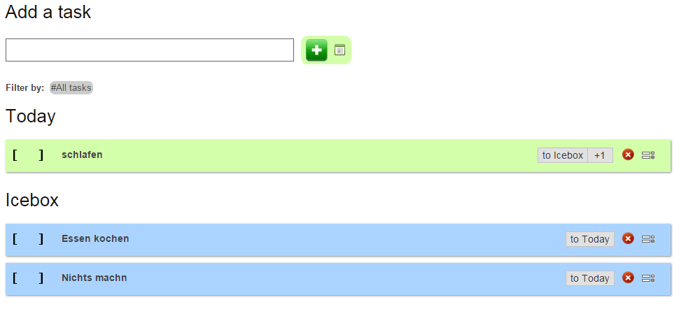

Abbildung : Agiletask Übersicht

### Vorteil – Achievementsystem

Obwohl Agiletask damit wirbt keine verwirrenden oder komplexen Features zu haben, gibt es dennoch ein Achievementsystem. Ein pur optionales Feature, welches vielleicht als Motivationssteigerung dient, wenn man 5 Tasks in 10 Minuten abschließt und dafür „belohnt“ wird. Dennoch stellt sich die Frage, ob sowas Sinnvoll ist.

### Vorteil – Simples Vorziehen von Tasks

Per Drag & Drop können Tasks jederzeit vorgezogen werden, z.B. auf Heute, bzw. geordnet werden. Ebenso kann das Datum jederzeit geändert werden.

### Vorteil – Filtersystem

Das Filtersystem besteht zunächst nur aus einer zeitlichen Filterung. Es kann jedoch durch die Verwendung von ‚#‘ ein zusätzlicher Tag erzeugt werden, nach dem Ebenso gefiltert werden kann. Dies ermöglicht personalisierte Filterung.

### Nachteil – kein Scrumtool

Obwohl Agiletask viele Vorteile in seiner simplen Form bietet, gibt es einen schwerwiegenden Nachteil für Projekte die streng nach Scrum geregelt werden:

Agiletask ist kein Scrumtool!

Es unterstützt weder ein Rechtesystem, Sprints, Releases, verschiedene Mitarbeiter, noch irgendeine Art Review.

### Fazit

Das Tool ist in seiner simplen Form für eindeutige Scrumprojekte nicht verwendbar. Dennoch hat es Vorteile, die andere Tools, welche für Scrum geeignet wären, nicht haben:

Es kann auf fast unendlich verschiedene Möglichkeiten angewendet werden. Z.B. kann das gesamte Tool als ein Backlogitem betrachtet werden und über die ‚#‘ Filterfunktion können auch verschiedene Mitarbeiter simuliert werden. Was den enormen Vorteil bietet, dass dieses Tool sehr flexibel ist. Sollte ein Projekt nicht vollständig nach Scrum erstellt werden, sondern mit Einflüssen aus klassischen Projektplanungsmethoden, kann diese Flexibilität enorm hilfreich sein.

## Scrumdesk

Im folgenden Abschnitt wird die Webapplikation „ScrumDesk“ analysiert und auf Vor- und Nachteile untersucht.

### Vorteil – Finanzierungsmodell

Das Finanzierungsmodell ist basiert auf 2 Modellen. Das „Start!“-Modell ist die Webapplikation, diese ist komplett kostenlos für eine unbegrenzte Anzahl an Teammitgliedern. Diese Finanzierung scheint möglich zu sein, da die kostenpflichtige Version ab 4 Benutzern für Windows als Enterpriseversion verkauft wird.

### Vorteil – Parallele Projekt

Es ist möglich über einen Account mehrere Projekte zu verwalten.

### Vorteil – Notificationsystem

Bei Änderung von UserStories in Form von Kommentaren oder Änderungen der Beschreibung bekommt man über das Notificationsystem eine Benachrichtigung.

### Vorteil – Due Date Reminder

Bei jeder UserStory kann der Benutzer durch ein Icon und das drüberhovern sehen wie viel Zeit ihm noch bis zu geplanten Abgabe bleibt.

### Vorteile – Verschieden Board Übersichten

Nach dem man sich etwas mit den Boards beschäftigt hat und herum probiert hat, erschließt sich der Umgang mit den verschiedenen Boards und dann sind sie auch sinnig ausgewählt.

Im „Backlog“-Board sieht man alle UserStories des Projektes, seit dem letzen Update auch in einer übersichtlichen Tabelle. (Nachteil: Usericons sind nicht fix->springen bei Seitenänderungen, Verbesserung: Task der UserStories einblendbar)

Im „Plan“-Board hat man eine Übersicht von allen UserStories in Miniaturformat mit einer Zuteilung in Sprints und verbliebene im Backlog. Man kann dieses Board individuell festlegen und die Container(Sprints/Backlog) gewünscht anordnen. So erhält man eine Übersicht über die Stunde und Items des Sprints.

Im „Work“-Board erhält man eine Übersicht über alle sich im aktuellen Sprint befindenden UserStories mit Tasks. Dieses kann man sich wie gewünscht filtern und sortiert Anzeigen lassen. Dabei werden die Tasks in 3 Spalten sortiert(„Todo“, „In progress“ und „Done“)

Im „Report“-Board hat man eine große Anzahl an Report in schriftlicher und grafischer Ansicht, diese sind auch druckbar und filterbar.

### Nachteil – Rechtesystem

Jedes Mitglied kann alles erstellen, ändern und löschen.

### Nachteil – Wenig Erklärung

Dadurch das viele Features nicht erklärt werden dauert es bis man die richtige Bedienung herausgefunden hat und alles so eingestellt ist, dass der Projektablauf gewehrleistet ist.

### Nachteil – Update der Seite

Das Update der Inhalte ist für andere Mitglieder nicht immer sofort einsehbar. Hier muss an der Performance gearbeitet werden.

### Nachteil – Taskverteilung

Ein Task kann nur einem Mitglied zugeteilt werden, somit muss man 2 Task erstellen, wenn sich 2 Personen um einen Task kümmern müssen.

### Nachteil – Stundenverteilung

Die Stundeneinteilung kann nur mit ganzen Stunden vorgenommen werden. Unterschiedliche Wochen oder Wochen mit einem Arbeitstag weniger werden nicht berücksichtigt.

### Fazit

Durch die kostenlose Bereitstellung ist diese Tool sehr attraktiv für die Projektplanung. Board und Reports werden hier gut dargestellt und sind nach kurzer Zeit gut zu bedienen und geben auch einen guten Überblick. Sachen die Verbesserungswürdig sind wären das Rechtesystem der einzelnen Mitglieder und die Stundenverschreibung bzw. Stundenplanung.

## TargetProcess

Im folgenden Abschnitt wird die Webapplikation „TargetProcess“ analysiert und auf Vor- und Nachteile untersucht.

### Vorteil – Kostenlos bis 1000 Planungseinheiten

Diese Webapplikation ist kostenlos bis zu 1000 Planungseinheiten. Unter Planungseinheiten fallen unteranderem „Projekte“, „Releases“, „UserStories“ und „Task“. Somit kann man kleine Projekte mit diesem Tool völlig kostenlos durchplanen. Sollten die Planungseinheiten überschritten werden muss man sich den Service kaufen und monatlich 20-25$ bezahlen.

### Vorteil – App-Support

Das Tool ist auch Mobil erreichbar bzw. es gibt eine App für iOS und Android. Über diese kann jeder Teilnehmer schnell seine Tasks und Mitteilungen auch von unterwegs schnell über blicken und der Projektleiter weiß ständig was Sache ist auch ohne PC.

### Vorteil – Plug-ins / Repo-Support und API

Sollte man sich für die kostenpflichte Enterprise -Variante entscheiden kann man das Tool über eine API mit in seine bereits laufende Software einbauen und diese auch mit seinen vorhanden Repository verbinden.

### Vorteil – Parallele Projekte in editierbarer Ansicht(ges. Überblick)

Parallel könnten mehrere Projekte gleichzeitig verwaltet werden. Somit kann man dieses Tool auch für ein Unternehmen einsetzen, welches mehrere Projekte gleichzeitig verwaltet und durch das erstellen von mehreren Teams hat man auch eine schnelle Übersicht, welches Team sich mit welchem Teil des Projektes sich befasst.

### Vorteil – Verschieden „Board“-Übersichten / teilbare Dashboards

Das Tool stellt dem User eine Vielzahl von „Boards“ zu Verfügung mit den der User vom Groben zum Feinen alles überblicken kann. Diese werden zu einem großen Teil tabellarisch gelöst.

So gibt es ein Board in dem der gesamte Backlog überblickt werden kann. Hier werden in der linken Leiste alle Planungseinheiten angezeigt aus dem eine Einheit ausgewählt werden kann. Nach dem selektieren einer ein Einheit wird die rechte Leiste mit Daten gefüllt. Hier kann man nun alles zu der gewählten Einheit einsehen und auch Editieren. Unteranderem die Stundenverschreibung (anstehenden, verstrichene), beinhaltende Einheiten und involvierte Mitglieder.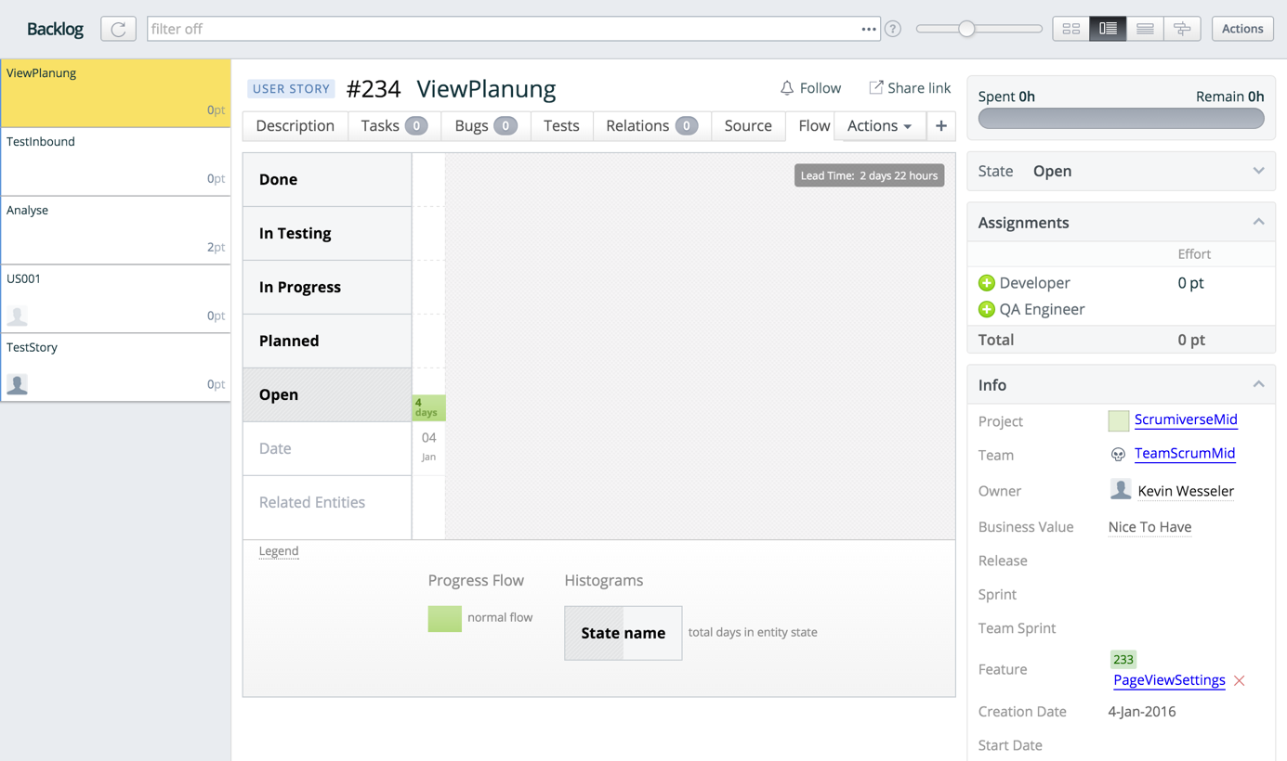

Abbildung : Übersicht Backlog mit Auffächerung

Ein Board gibt einem eine Übersicht in der man einen schnellen Überblick über die Wichtigkeit von Planungseinheiten bekommt.

Ein anderes Board spiegelt den gesamten Releases Plan wieder. Hier hat man eine Übersicht der verschiedenen Sprints. In dieser Ansicht kann man neben Sprints einbinden auch neue UserStories oder auch Bugs direkt einem Sprint zuordnen oder neu erstellen.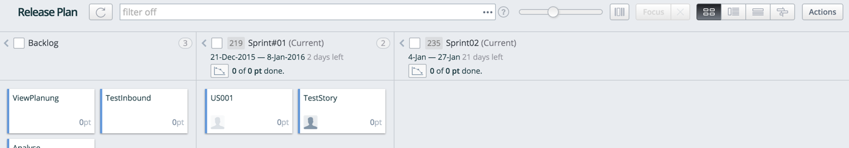

Abbildung : Release Plan mit Sprints und UserStories

Ein weiteres Board, das Task Board, kümmert sich um die Auflistung von den aktiven Tasks zu geordnet zu den UserStories. Die Tasks der UserStories werden in 5 Stadien unterteilt „Open“, „Planed“, „In Progress“, „In Testir“ und „Done“. Zu den Task kann man in der ausgeklappten Ansicht direkt sehen wie viel Stunden diese enthalten und wer auf den Task angesetzt ist. (CONTRA: Man sieht nur die Gesamtstundenanzahl.)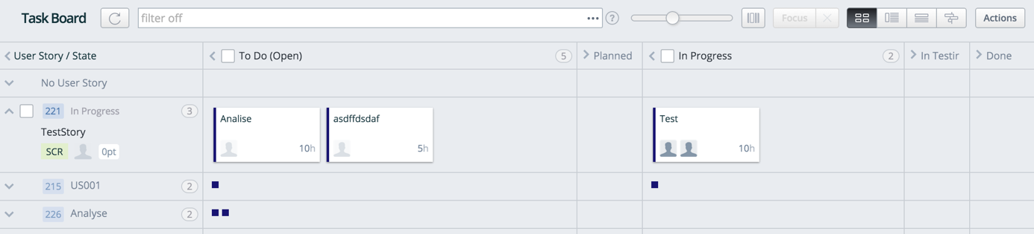

Abbildung : Task Board mit den Task der UserStories

Mit dem „Work by People“ Board kann man von jedem Teammitglied die UserStories und Tasks sehen für die er eingeteilt ist und wie weit diese schon bearbeitet wurden.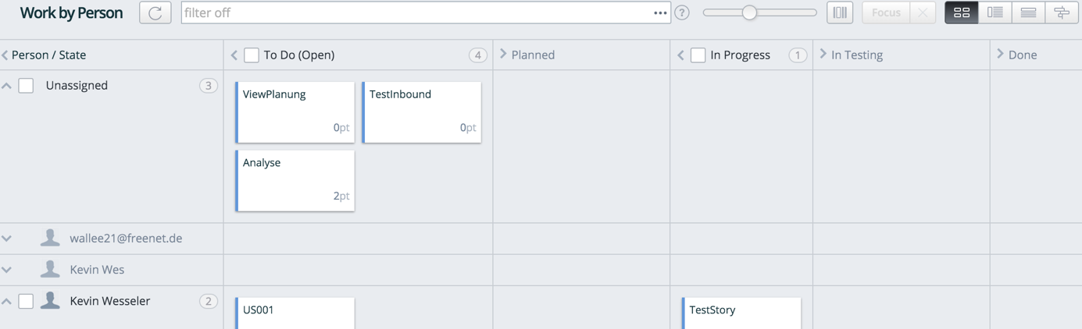

Abbildung : Work by Person mit UserStories

In dem Board „People“ hat man jetzt eine genauere Ansicht zu den Teammitgliedern und kann auf einem Blick sehen in welchen Planungseinheiten die selektierte Person involviert ist und wie weit diese Fortgeschritten sind. Man kann auch sehen in welchem Projekt und welchem Team die Person eingeplant ist und kann auch Account-Einstellung für die Person vornehmen. (CONTRA: Für jedes Mitglied einsehbar -> RECHTEMANAGEMENT)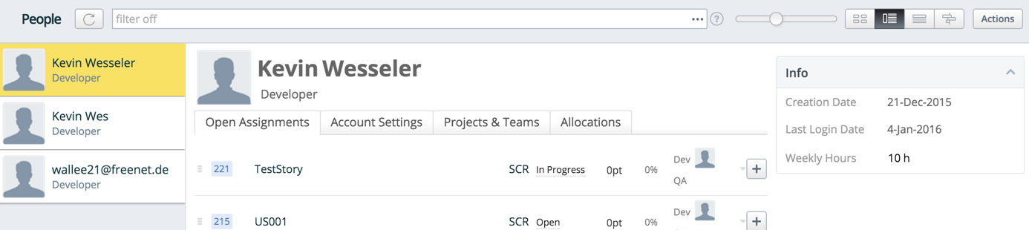

Abbildung : People Board mit Planungseinheiten

Der größte Vorteil der Boards ist das Erstellen von Dashboards, hier kann man sich verschiedene Widgets (Lists und Reports) in einem Board anordnen. Dies gibt einem die Möglichkeit sich Boards zu erstellen die auf spezielle Tätigkeiten ausgelegt sind oder eben standardisierte Boards für Projektgruppen zu erstellen. Die erstellen Dashboards können dann innerhalb der Projektgruppen geteilt werden.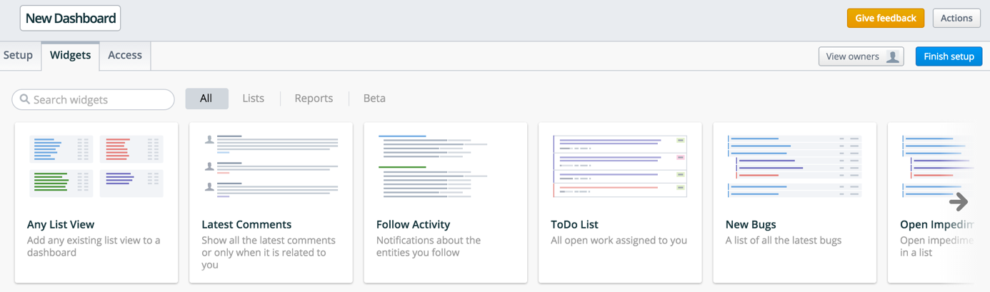

Abbildung : Dashboard Erstellung

### Vorteil – Anmeldeprozess und Tour

Das Anmelden auf der Plattform ist sehr einfach gehalten und selbst erklärend. Das gleiche gilt für das einladen von Mitgliedern. Der Member wird per Email mit einem Direktlink informiert und kann sich direkt auf der Plattform anmelden. Nach kurzer Initiierung kann das neue Mitglied auch schon loslegen bzw. in der Planung berücksichtigt werden. Sehr schön ist auch ein interaktiver Userguide mit dem man das Tool (mehrfach) erschließen kann. Diese ist jedoch eher sinnvoll für den Projektleiter der die Planung mit dem Tool vornimmt, der User / Developer müsste eine individuelle Tour von dem Projektleiter in einem Meeting bekommen, was er machen kann und wo.

### Vorteil – Time Sheet Ansicht

Mit der Time Sheet Ansicht kann der Benutzer in einer tabellarischen Übersicht sehen wie viele Stunden er in den letzten 7 Tagen an welchen Planungseinheiten verbracht hat.

### Nachteile – Time Sheet Ansicht

Über die bereits erklärte Ansicht können nur eigene Planungseinheiten eingesehen werden. Als Projektleiter wäre hier eine Funktion um alle bearbeiteten Planungseinheiten ein zu sehen.

### Nachteil – Feature überfüllt / Userguide

Das Tool enthält eine sehr große Menge an Features die leider nicht in der Tour erklärt werden. Somit muss man bevor man dieses Tool verwenden möchte eine größere Zeit investieren um den vollständigen und korrekten Umgang zu verstehen.

### Nachteil – Dashboard Widgets doppelte Einheiten

Bei dem Erstellen eigener Dashboards zeigen manche Widgets manche Planungseinheiten doppelt an, so sieht man zum Beispiel die UserStories und kann zu dieser UserStory die Tasks ausklappen. Die nun ausgeklappten Tasks stehen jedoch schon einmal mal auf derselben Ebene wie die UserStory und sind nun doppelt im Widget angezeigt.

### Nachteil – Zeit bei „Done“

Nach dem ein Task fertig gestellt wurde, wird die Umsetzungsleiste auf 100% gesetzt und die übrigen Stunden werden nicht mehr angezeigt, im Datenmodell sind sie aber noch gespeichert (wenn man den Task wieder auf „In Progress“ setzt erscheinen sie wieder). Die nimmt einen die Übersicht wie gut die Planung war und wie viele Stunden in ein anderes Projektteil gesteckt werden kann.

### Nachteil – Rechtesystem

Jeder Teilnehmer des Projektes kann Sachen erstellen, ändern und löschen. Das einzige was nur der Projektleiter kann ist das Löschen von Teammitglieder. Das einsehen der Profildaten und Accounteigenschaften ändern kann jedoch jeder.

### Nachteil – Zeitverschreibung

Sollten mehr Zeit benötigt werden als für eine Planungseinheit geplant, wird die Einheit auf 100% gesetzt, auch wenn theoretisch 120% der geplanten Zeit gebraucht wird. Ebenso andersrum, wenn weniger Zeit benötigt wird. Hier wird die Zeit auch auf 100% gesetzt, auch wenn nur 80% der Zeit benötigt werden.

Es gibt auch noch die Möglichkeit eine QA Engineer bei einem Task einzubinden. Für diesen gibt es jedoch nicht die Möglichkeit extra gesonderte Zeit einzuplanen. Des Weiteren kann der QA Engineer auch Zeiten verschreiben wenn der Task noch nicht einmal gestartet ist.

### Fazit

TargetProcess ist ein sehr umfangreiches Tool, bei den viele Sachen erklärt werden jedoch einiges dem Benutzer nicht gezeigt wird. Das Einrichten gestaltet sich einfach und man kann recht schnell ein Projekt aufsetzen. Am Rechtesystem der User muss man noch arbeiten, dieses ist ein recht großes Sicherheitsrisiko, da jeder User fast alles machen kann außer User löschen. Die Aufteilung der Borad ist sehr gut gemacht nach dem man sich eingearbeitet hat.